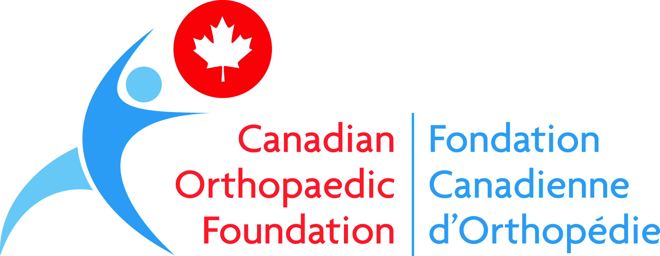

Fonds de bourses d’études
Bones and Phones

Directives et formulaire de demande

Les candidatures doivent être soumises par voie électronique
à la Fondation Canadienne d’Orthopédie, à scholarship@canorth.org.
L’objet doit être : « Demande de bourse – [Votre nom de famille] »

DATE LIMITE DE SOUMISSION :

Le 31 mars 2023

1. LA DÉCISION SERA TRANSMISE AU PLUS TARD LE 31 MAI 2023.

2. UN ACCUSÉ DE RÉCEPTION EST ENVOYÉ PAR COURRIEL DANS LA SEMAINE SUIVANT LA DATE LIMITE DE SOUMISSION. SI VOUS N’AVEZ PAS REÇU D’ACCUSÉ DE RÉCEPTION APRÈS CE DÉLAI, VEUILLEZ TÉLÉPHONER À LA FONDATION, au 416-410-2341 ou au 1-800-461-3639, poste 221, et laisser un message.

Veuillez lire les directives de soumission de candidature en entier
avant de remplir la demande.
Directives de soumission de candidature

Introduction

Le Fonds de bourses d’études Bones and Phones vise à reconnaître des résidents en orthopédie dont la contribution et l’engagement exceptionnels pendant leur résidence ont permis d’améliorer la santé de l’appareil locomoteur dans leur collectivité ou ailleurs. La contribution et l’engagement peuvent prendre diverses formes, soit des activités bénévoles, de sensibilisation ou spéciales, et doivent dépasser les attentes habituelles envers les résidents.

Chaque année, 1 000 $ sont remis à un résident en orthopédie effectuant son avant-dernière année de formation clinique et respectant tous les critères ci-après.

Créé par la Dre Veronica Wadey et M. Henry Chow, le Fonds rend hommage au rôle central des orthopédistes dans la vie des gens. Il souligne en effet la contribution exceptionnelle de résidents en célébrant leur esprit communautaire ou leur don de soi et reconnaît des personnes dont la passion pour l’orthopédie est manifeste et qui appuient des initiatives qui vont bien au-delà des tâches assignées.

Le lauréat doit utiliser sa bourse en conformité avec la mission de la Fondation, soit en vue d’atteindre l’excellence en matière de santé des os et des articulations, de mobilité et de fonction pour tous les Canadiens, en faisant progresser la recherche, l’éducation et les soins. Cela comprend donc, entre autres :
- le soutien à un projet communautaire en santé de l’appareil locomoteur (au Canada);
- le soutien financier d’un projet de recherche en orthopédie auquel il participe;
- les frais de déplacement du lauréat pour assister à une conférence ou à un congrès en orthopédie, au Canada, à des fins d’apprentissage ou de présentation (dans le cas de billets d’avion, il doit s’agir de billets en classe économique);
- les frais de déplacement pour participer bénévolement à un projet en orthopédie dans une autre province canadienne (dans le cas de billets d’avion, il doit s’agir de billets en classe économique);
- l’achat d’équipement informatique pour soutenir sa formation ou sa carrière en orthopédie;
- les frais d’adhésion à l’Association Canadienne d’Orthopédie ou à d’autres groupes de spécialistes en orthopédie.

Renseignements généraux

Somme allouée
Chaque année, 1 000 $ sont attribués à un résident en orthopédie qui respecte tous les critères ci-après.

Critères d’admissibilité
- Le projet doit se dérouler pendant la résidence du candidat et être terminé à la date limite de soumission des demandes.
- Le candidat doit être citoyen canadien ou résident permanent.
- Le candidat doit être inscrit à un programme canadien de résidence en orthopédie et en être à son avant-dernière année de résidence au moment de poser sa candidature.
- Le candidat doit être membre ou membre associé de l’Association Canadienne d’Orthopédie au moment de poser sa candidature.
- Le résident doit être mis en nomination par un pair, un membre de l’Association Canadienne d’Orthopédie ou un membre de la collectivité.

Procédure
Documents à joindre à la candidature :
- Une lettre de mise en candidature remplie par le proposant (soumise dans n’importe quel format, en annexe à la demande; modèle disponible sur le site Web de la Fondation)
- Une lettre signée par le directeur du programme de résidence ou le chef de la division orthopédique confirmant l’inscription du candidat à un programme canadien de résidence en orthopédie (peut être intégrée à la lettre de mise en candidature ou distincte si le directeur ou chef n’est pas le proposant, et soumise dans n’importe quel format, en annexe à la demande)
- Le Formulaire de demande dûment rempli (3 pages maximum) précisant les secteurs d’engagement et de contribution du candidat dans sa collectivité ou ailleurs pour l’amélioration de la santé de l’appareil locomoteur (soumis en format Word)
- Une copie du curriculum vitæ du candidat (5 pages maximum) mettant l’accent sur sa formation, le nombre de précis ou d’articles revus par les pairs produits pendant sa résidence, son travail en comité et ses activités bénévoles (soumise dans n’importe quel format, en annexe à la demande)

Date limite de soumission des demandes
Les candidatures, soumises par courriel, doivent être reçues au plus tard le 31 mars pour l’attribution d’une bourse au cours de la même année.

Processus d’examen et échéance
Les candidatures sont évaluées par un jury composé de membres du conseil d’administration de la Fondation Canadienne d’Orthopédie et de représentants de l’Association canadienne des résidents en orthopédie.

Chaque évaluateur note les candidatures selon divers facteurs, dont la contribution et l’engagement du candidat par rapport à l’amélioration de la santé de l’appareil locomoteur, plus particulièrement dans le cadre d’activités bénévoles, de sensibilisation ou spéciales.

Le lauréat est avisé de la décision au plus tard le 31 mai.

Versement de la bourse

Les candidats retenus doivent prendre des dispositions avec la Fondation quant au mode de versement des fonds. Si la bourse est attribuée, mais qu’aucune disposition quant à son versement ou utilisation n’est prise dans une période de un (1) an suivant la date d’attribution, les fonds reviennent à la Fondation.

Les fonds sont versés comme suit :

- Versement généralement fait dans les quatre (4) semaines suivant l’annonce de l’attribution. Les fonds doivent être utilisés au plus tard le 31 mars de l’année suivante.
- Un bref rapport écrit précisant la façon dont les fonds ont été utilisés conformément à la mission de la Fondation doit être remis à celle-ci au plus tard le 31 mars de l’année suivante.

Formulaire de demande
(3 pages maximum)

Coordonnées :
Nom :
Adresse :
Ville : Prov. : Code postal :
Téléphone : Courriel :
Programme de résidence :
Date prévue d’obtention du grade :
Êtes-vous un citoyen canadien ou résident permanent? [ ] Oui [ ] Non
Êtes-vous membre de l’Association Canadienne d’Orthopédie? [ ] Oui [ ] Non
Titre du projet
Quel est le titre de votre projet (pour la publicité et les communications)?

Détails du projet
Décrivez votre projet, y compris les dates pertinentes et l’emplacement (en 300 mots ou moins) :

Décrivez les forces de votre contribution (en 200 mots ou moins) :

Décrivez l’incidence de votre projet sur la collectivité concernée (en 300 mots ou moins) :

Citez les raisons pour lesquelles vous devriez obtenir la bourse (en 200 mots ou moins) :

Signature
Candidat Date

Dans le présent document, le masculin est employé à titre de genre neutre.

